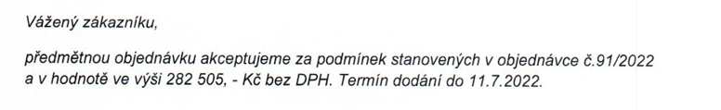

 |  | S | M | L | XL | XXL | XXXL
pánské | lékař |  | 10 | 20 |  | 10 |  |  | 40
panské | zachr | 10 | 30 | 30 | 30 | 30 |  |  | 130
dámské | lékař | 10 | 10 | 15 | 10 |  |  |  | 45
dámské | zachr |  | 20 | 10 | 10 | 10 |  |  | 50
 |  |  |  |  |  |  |  |  | 265

Od:
Odesláno: čtvrtek 2. června 2022 10:14
Komu:
Předmět: Objednávka ZZS JMK

Dobrý den
Rádi bychom u vás objednali OOPP pro záchranáře.
Jelikož se jedná o objednávku za více jak 50 000 bez DPh. Musím poprosit o akceptaci.
" Na základě zákona č. 340/2015 Sb., o registru smluv žádáme obratem o zaslání akceptace objednávky a uvedení předpokládané hodnoty bez DPH a termínu dodání.
Tato objednávka ke své účinnost vyžaduje uveřejnění v registru smluv. Zaslání objednávky do registru smluv zajistí ZZS JmK, p.o. neprodleně po přijetí akceptace objednávky.
Bez zaslané akceptace nebude objednávka účinná. "

Vzor akceptace:
,,Předmětnou objednávku akceptujeme za podmínek stanovených v objednávce a v hodnotě ve výši ……. Kč bez DPH. Termín dodání do ………“.
+ oskenovanou objednávku s razítkem a podpisem
Předem děkuji
S pozdravem ZZS JMK Brno Bohunice - Sklad OOPP

